
2020年大连市高三第一次模拟考试
理科综合 物理部分
考生注意：
说明：
1.本试卷分为第I卷(选择题)和第II卷(非选择题)两部分。共300分，考试用时150分钟。
2.试题全部答在“答题纸上”，答在试卷上无效。
第I卷 选择题(共126分)
二、选择题：本题共8小题，每小题6分，共48分。在每小题给出的四个选项中，第14～18题只有一项符合题目要求，第19～21题有多项符合题目要求。全部选对的得6分，选对但不全的得3分，有选错的得0分。
14.下列关于原子核的叙述中正确的是
A.居里夫人通过α粒子轰击铝原子核，首次发现了中子
B.核反应堆中的“慢化剂”是为了减慢反应速度，防止反应过于剧烈
C.轻核聚变过程中，会有质量亏损，要释放能量
D.原子核的质量越大，比结合能就越小
15.如图所示，教室内的讲台放在水平地面上，讲台上放置一个整理箱。某同学在卫生清扫时，站在讲台上用斜向左上方的力拉整理箱，三者均保持静止。讲台和同学的质量均为m，整理箱的质量为0.2m，重力加速度为g。下列说法正确的是
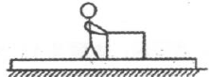
A.该同学对讲台的压力大小为mg B.讲台对地面的压力大小为2.2mg
C.整理箱受到的摩擦力的方向水平向左 D.地面对讲台的摩擦力的方向水平向左
16.如图所示，真空中O点固定一个带正电的点电荷，同一平面内距离点电荷r处有一个带负电的粒子P(不计重力)，该粒子在纸面内沿垂直于它们连线的方向入射，已知空间同时存在垂直纸面向里的匀强磁场，则关于粒子在电、磁场中的运动轨迹不可能的是
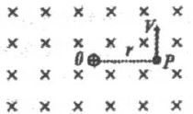
A..在纸面内以O点为圆心，r为半径的圆 B.初始阶段为在纸面内向右偏的曲线
C.初始阶段为在纸面内向左偏的曲线 D.沿初速度方向的直线
17.如图所示，已知地球半径为R，甲、乙两卫星绕地球运动。卫星甲做匀速圆周运动，轨道直径为4R，C是轨道上任意一点；卫星乙的轨道是椭圆，椭圆的长轴为6R，A、B分别是轨道的近地点和远地点。不计卫星间的相互作用，下列说法正确的是
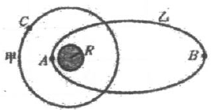
A.卫星甲在C点的速度一定小于卫星乙在B点的速度
B.卫星甲的周期大于卫星乙的周期
C.卫星甲在C点的速度一定小于卫星乙在A点的速度
D.在任意相同的时间内，卫星甲与地心的连线扫过的面积一定等于卫星乙与地心的连线扫过的面积
18.为了解决高速列车在弯路上运行时轮轨间的磨损问题，保证列车能经济、安全地通过弯道，常用的办法是将弯道曲线外轨轨枕下的道床加厚，使外轨高于内轨，外轨与内轨的高差叫曲线外轨超高。已知某曲线路段设计外轨超高值为70mm，两铁轨间距离为1435mm，最佳的过弯速度为350km/h，取g＝10m/s²，则该曲线路段的半径约为
A.40km B.30km C.20km D.10km
19.图甲中理想自耦变压器原线圈接入电压有效值不变的正弦交流电(原线圈的匝数可以通过移动滑动触头P₁调节)，副线圈中连接灯泡L。图乙中滑动变阻器的a端和滑动触头P₂间接入不计内阻、电压恒定的直流电源，a端和b端连接灯泡L₂。灯泡L₂的阻值与滑动变阻器的总电阻相等，A₁、A₂均为理想电流表，灯泡L₁、L₂始终发光且功率始终小于额定功率。下列判断正确的是
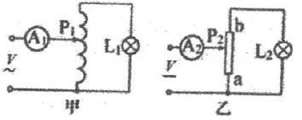
A.当滑动触头P₁向下移动时，灯泡L₁变暗
B.当滑动触头P₁向下移动时，电流表A₁的示数一定增大
C.当滑动触头P₂向下移动时，灯泡L₂变暗
D.当滑动触头P₂向下移动时，电流表A₂的示数一定减小
20.如图所示，竖直方向上固定一光滑绝缘细杆，两电荷量相等的正点电荷M、N关于细杆对称固定。两电荷连线中点为O，一个带正电荷的小球套在细杆上，从距O点高为h₁处的P点由静止释放，经过时间t₁运动到O点。此过程中小球的加速度大小a、速度大小v、动能E_{k}、电势能E_{p}(无穷远处电势为0)随时间t或下降距离h变化的图像可能正确的有
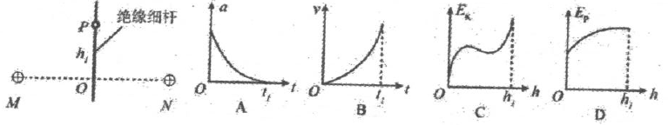
21.如图所示，劲度系数为100N/m的轻弹簧下端固定于倾角θ＝53°的光滑固定斜面底端，上端连接物块Q，Q同时与斜面平行的轻绳相连，轻绳跨过定滑轮O与套在光滑竖直杆上的物块P连接，图中O、B两点等高，二者间距d＝0.3m。初始时在外力作用下，P在A点静止不动，A、B两点间距离h＝0.4m，此时轻绳中张力大小为50N。已知P的质量为0.8kg，Q的质量为5kg，且物块P、Q均可视为质点。现将P由静止释放(不计滑轮的大小及摩擦，取g＝10m/s²，sin53°＝0.8，cos53°＝0.6)，下列说法正确的是
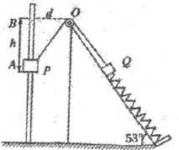
A.P位于A点时，弹簧的伸长量为0.1m
B.P.上升至B点时的速度大小为m/s.
C.P上升至B点过程中，轻绳拉力对其所做的功为6J
D.P上升至B点过程中，轻绳拉力对P做的功等于Q的机械能减少量
第II卷 非选择题(共174分)
三、非选择题：包括必考题和选考题两部分。第22题～第32题为必考题，每个试题考生都必须做答。第33题～第38题为选考题，考生根据要求做答。
(一)必考题(共129分)
22.(5分)某同学用图示装置来验证机械能守恒定律。质量均为M的物体A、B通过细绳连在一起，物体B上放置质量为m的金属片C，在其正下方h处固定一个水平圆环，P₁、P₂是相距为d的两个光电门。释放后，系统由静止开始运动，当物体B穿过圆环时，金属片C被搁置在圆环上，数字计时器测出物体B通过P₁、P₂的时间间隔为t。
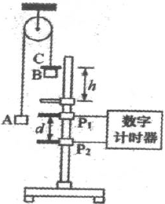
(1)物体B刚穿过圆环后的速度v＝ 。
(2)实验中验证下面 (填正确选项的序号)等式成立，即可验证机械能守恒定律；
A.mgh＝Mv² B.mgh＝Mv² C.mgh＝(2M＋m)v² D.mgh＝(M＋m)v²
(3)本实验中的测量仪器除了图中器材和刻度尺、光电门和数字计时器外，还需要 。
23.(10分)某学习小组同学利用图甲所示的实验电路测量平行板电容器的电容。
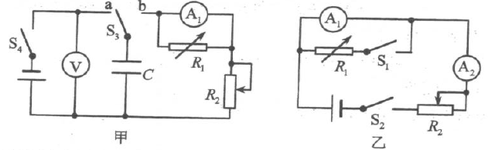
(1)图甲中电流表A₁量程为300µA，无法满足实验需要，需并联一电阻箱R₁使其量程扩大为600µA。由于电流表A₁内阻未知，无法确定电阻箱R₁的阻值，该小组同学设计了图乙所示的电路，已知电流表A₂与A₁量程相同。实验操作步骤如下：
①按照图乙连接电路，电阻箱R₁和滑动变阻器R₂的阻值调到最大；
②断开开关S₁，闭合开关S₂。调节R₂，使电流表A₁和A₂读数均为200µA；
③闭合开关S₁，调节R₁和R₂，保证电流表A₂读数不变，则当电流表A₁读数是 µA时，电流表A₁与R₁并联即可做量程为600µA的电流表使用。
(2)完成电流表的改装后，继续测量平行板电容器的电容，具体实验操作步骤如下：
①按图甲接好实验电路，请在图丙中将缺失的导线用笔画线补充完整；
②先将图丙中开关S₄闭合，再将单刀双掷开关S₃接“a”，记下此时电压表读数6.2V；
③调节图丙中滑动变阻器的滑片P至阻值最大，将单刀双掷开关S₃接“b”同时开始计时，每5s或10s读一次电流表A₁的示数i，记录数据；
④以电流表A₁的示数i为纵轴、时间t为横轴，在坐标纸上绘制点，请用平滑曲线在图丁中画出i－t图线；
⑤根据实验结果和图像信息，估算电容器的电容C＝ F。(结果保留2位有效数字)
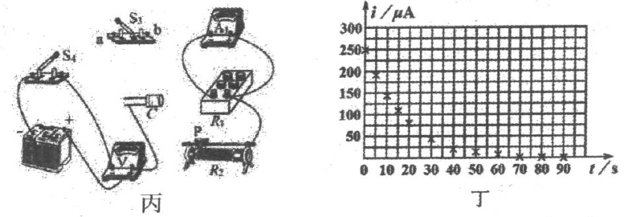
24.(14分)目前，虽然新冠病毒引发的疫情仍在全世界蔓延，但在全国人民的共同奋战下，我国的疫情基本上得到了有效的控制。在这场战“疫”中，武汉部分医院使用了一批人工智能机器人。机器人“小易”在医护人员选择配送目的后，就开始沿着测算的路径出发，在加速启动的过程中“小易”发现它的正前方站着一个人，立即制动减速，恰好在距离人30cm处停下。“小易”从静止出发到减速停止，可视为两段匀变速直线运动，其v－t图像如图所示，图中t₀＝1.6s，v₀＝5m/s。已知减速运动的加速度大小是加速运动的加速度大小的3倍，“小易”(含药物)的总质量m＝60kg，运动过程中恒定阻力为F_{f}＝20N。求：(结果保留三位有效数字)
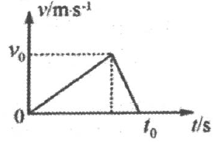
(1)“小易”从静止出发到减速停止的总位移大小及加速过程与减速过程的加速度大小；
(2)启动过程的牵引力大小与制动过程的制动力大小(不含阻力)。
25.(18分)如图所示，两条粗糙平行金属导轨固定，所在平面与水平面夹角为θ。三根完全相同的金属棒ab、cd、gh(质量均为m、电阻均为R、长度与导轨间距相同，均为L)垂直导轨放置。用绝缘轻杆ef将ab、cd连接成“工”字型框架(以下简称“工”型架)，导轨上的“工”型架与gh刚好不下滑。金属棒与导轨始终接触良好，导轨足够长，电阻不计，空间存在垂直导轨平面斜向下、磁感应强度大小为B的匀强磁场(图中未画出)。假设最大静摩擦力等于滑动摩擦力，重力加速度为g。
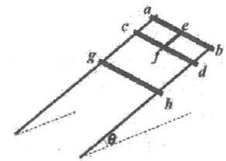
(1)若将“工”型架固定不动，用外力作用于gh，使其沿斜面向下以速度v匀速运动，求ab两端的电压U；
(2)若将“工”型架固定不动，给gh沿斜面向下的初速度v₀，求gh沿斜面下滑的最大位移；
(3)若“工”型架不固定，给gh沿斜面向下初速度v₀的同时静止释放“工”型架，最终“工”型架与gh的运动状态将达到稳定，求在整个过程中电流通过gh产生的焦耳热。
(二)选考题：共45分。请考生从2道物理题、2道化学题、2道生物题中任选一题作答。如果多做，则每科按所做的第一题计分。
33.[物理——选修3－3](15分)
(1)(5分)下列说法中正确的是 (填正确答案标号。选对1个得2分，选对2个得4分，选对3个得5分。每选错1个扣3分，最低得0分)
A.无论对物体如何进行冷却，都不能把它的温度降为绝对零度
B.三个热力学系统A.B、C，若A与B内能相等，B与C内能相等，则根据热平衡定律A与C接触时不会发生热交换
C.当分子间的引力和斥力平衡时，分子势能最小
D.阳光下看到细小的尘埃飞扬，是固体颗粒在空气中做布朗运动
E.一定温度下饱和汽的分子数密度是一定的，温度升高，饱和汽的分子数密度增大
(2)(10分)如图所示，A、B是两只容积为V的容器，用一只气筒C与它们相连，气筒C内有密封良好的可自由移动的活塞，气筒C的容积为0.5V。a、b是两只单向进气阀，当气筒抽气时a打开、b关闭，当气筒打气时b打开、a关闭。最初A、B两容器内空气的压强均为p₀，活塞位于气筒C的最右侧。已知活塞从气筒C的最右侧运动到最左侧完成一次抽气，从最左侧运动到最右侧完成一次打气(活塞的体积和气筒与容器间连接处的体积不计，气体温度保持不变)，求：
(i)活塞第一次抽气结束后C内气体的压强p；
(ii)活塞完成抽气、打气各2次后，A、B容器内的气体压强之比。
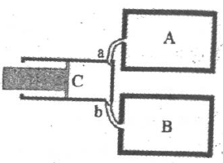
34.[物理——选修3－4](15分)
(1)(5分)一列简谐横波在均匀介质中传播，图甲是介质中质点P的振动图像。当质点P开始振动时计时开始，t＝0.15s第一次形成如图乙所示的波形，Q为介质中的另一质点。则该波的波速为 m/s；质点P、Q平衡位置之间的距离为 cm。
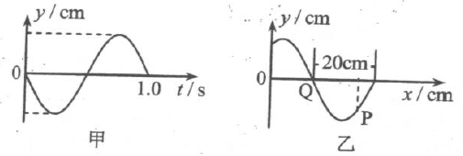
(2)(10分)如图所示为一个半径为R的透明介质球体，M、N两点在一条直线上关于球心O对称，与球心的距离均为R。一细束单色光从M点射向透明介质球体，从P点射入，穿过球体后到达N点。PA垂直于MN，且PA＝R。设光在真空中传播的速度为c。求：
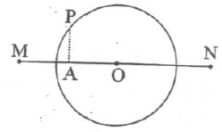
(i)介质球的折射率：
(ii)光从M点射出后到达N点所用的时间。

物理参考答案
二、选择题：本题共8小题，每小题6分，共48分。在每小题给出的四个选项中，第14～18题只有一项符合题目要求，第19～21题有多项符合题目要求。全部选对的得6分，选对但不全的得3分，有选错的得0分。
14．C 15．B 16．D 17．C 18．C 19．BC 20．BCD 21．AD

三、非选择题：包括必考题和选考题两部分。第22题～第32题为必考题，每个试题考生都必须做答。第33题～第38题为选考题，考生根据要求做答。
（一）必考题（共129分）
22．（5分）（1） （2分） （2）C（2分） （3）天平（1分）
23．（10分）（1）100（2分）；
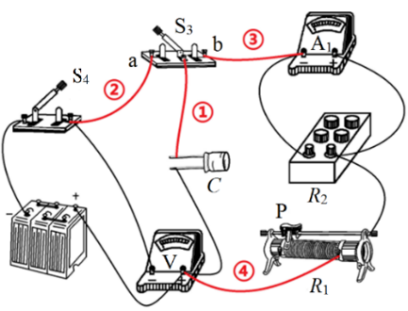
（2）①（3分）连线如图所示，共4根导线，连错一根扣1分，连错2根及以上得0分。

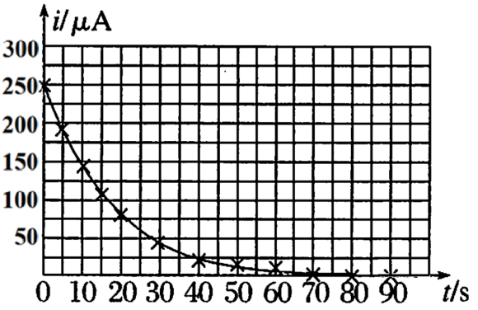
④（2分）

⑤ F～F（3分）

24．（14分）
（1） （2）F₁=270N F₂=730N
解：（1）设加速运动与减速运动的时间分别是t₁、t₂ ， 位移分别是 x₁、 x₂ ,加速度分别为a₁、 a₂ , 最大速度v_{m}，总时间是t ，总位移是 x， 由匀变速直线运动规律知
----------------------------------1分
----------------------------------1分
------------------------------1分
解出------------------------------1分
（或者直接图像面积求 3分+1分）
由加速度定义式知
--------------------------------1分
--------------------------------1分
解得
--------------1分
---------------1分
（2）对加速过程与减速过程分别列牛顿第二定律有
--------------------------------2分
--------------------------------2分
解得 -----------------1分
------------------------1分
注：本题用其他方法得到正确结果，可酌情按步骤给分。

25．（18分）
解：（1）当以速度大小为运动时，为电源，和为外电路
产生的电动势 ---------------1分
等效内电阻为R，外电路电阻为0.5R，---------------1分
由闭合电路欧姆定律 ----------------------1分
根据楞次定律 -----------------1分
（2）由题意，设沿斜面向下为正方向
该过程对金属棒gh列动量定理有 ----------------------2分
由闭合电路欧姆定律 ----------------------1分
法拉第电磁感应定律 ----------------1分
通过棒的电荷量为 ----------------1分
磁通量的变化量为 --------------1分
联立解得 --------------1分

（3）设中的电流为I， 则 “工”型架、中的电流为
受到的安培力为
、受到的安培力大小分别为、
所以“工”型架受到的安培力的合力
（判断出合外力为零-----------------1分）
所以“工”型架与金属棒所受合外力为零，系统沿斜面方向动量守恒
设沿斜面向下为正方向 ，设“工”型架与金属棒一起运动的共同速度为，
则 ------------------------------------------------2分
系统产生的焦耳热为 ----------------------2分
设电流通过金属棒产生的焦耳热为，则 --------------------1分
解得 ----------------------1分
注：本题用其他方法得到正确结果，可酌情按步骤给分。
33.【物理—选修3－3】（15分）
（1)（5分）ACE
（2）（10分）（i）p₁= p₀ （ii）2：7
解：（i）第一次抽气：p₀V=p₁(0.5+1)V-------------2分
p₁= p₀-------------1分
（ii） 第二次抽气：p₁V=p_{A}(0.5+1)V--------------2分
第一次打气：p₀V+ 0.5 p₁V =p₂V------------2分
第二次打气：p₂V + 0.5 p_{A}V =p_{B}V---------------2分
p_{A}：p_{B}=2：7---------------1分
注：本题用其他方法得到正确结果，可酌情按步骤给分。
34.【物理—选修3－4】（15分）
（1）（5分）0.4m/s（2分）；14cm（3分）
（2）（10分）
（i） ； （ii）
解：（i）光路如图所示，由数学知识可得以下结论：
AO²=R²－PA²， AO=4R/5 AO=AM
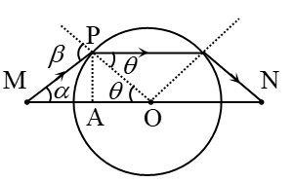
α =θ β＝θ＋α
sinα＝sinθ = 0.6 ---------------2分
sinβ= sin（θ＋α）= sin 2θ = ----1分
根据球的对称性，球内的折射光线平行MN，则有
-------------------------2分
（ii）光在介质球中的传播速度 v = $\frac{c}{n}$ = $\frac{5}{8}$c ---------2分
光在空气中传播的时间 -----------1分
光在介质球中传播的时间 -----------1分
光从M点射出后到达N点所用时间 -------1分
注：本题用其他方法得到正确结果，可酌情按步骤给分。

